

Infraestrutura I

## Como construir um ambiente mais complexo na AWS

O objetivo da aula é que você saiba quais são os usos reais que serão encontrados nas empresas que desenvolvem. Além disso, você aprenderá boas práticas na hora de escolher uma arquitetura para sua aplicação e aproveitará o que aprendeu na Infraestrutura I. O modelo a ser desenhado é o seguinte:

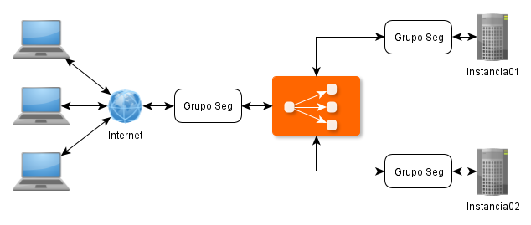

**Nós continuamos…**

**3. Criação do balanceador de carga.**

Voltamos à interface do console no painel do EC2.

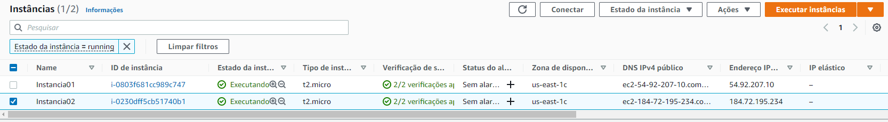

Vamos ao menu à esquerda e clicamos em **Load Balancers**.

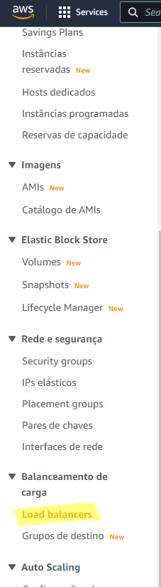

Em seguida, clicamos em **Criar Load Balancer.**

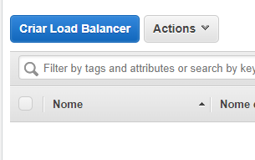

Escolhemos o Classic Load Balacer.

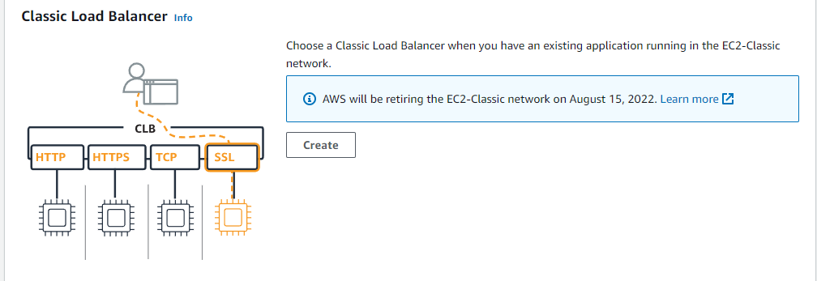

Na etapa 1, definimos o nome do balanceador e adicionamos o protocolo HTTP. Clicamos em **Avançar** e nesta etapa criamos um grupo de segurança novamente.

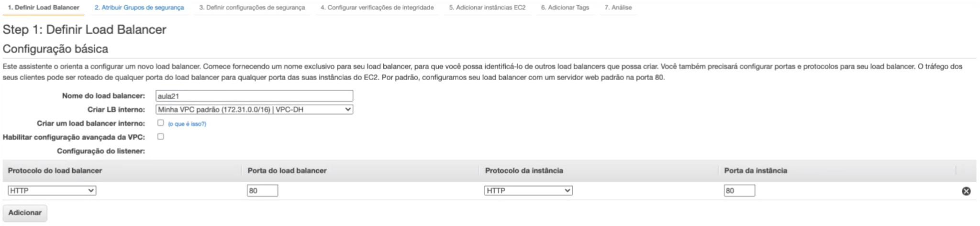

O importante é dar um nome e uma descrição que nos ajude a identificá-lo e dar acesso aos protocolos:

* HTTP TCP PORT 80 ANYWHERE

Configuramos o Passo 2 da seguinte forma:

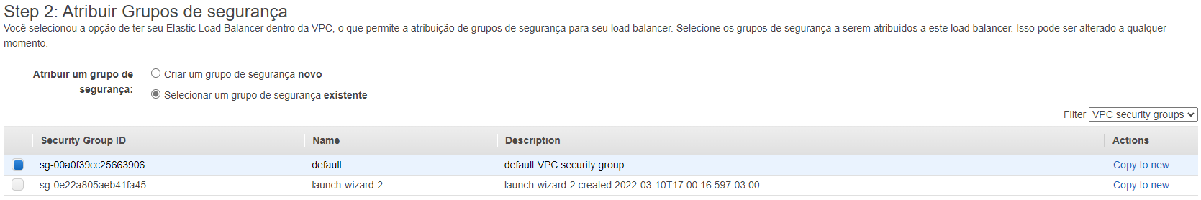

Na etapa 3, deixamos as configurações de segurança como padrão e clicamos em **Avançar**.

Na etapa 4, concluímos a configuração da seguinte forma:

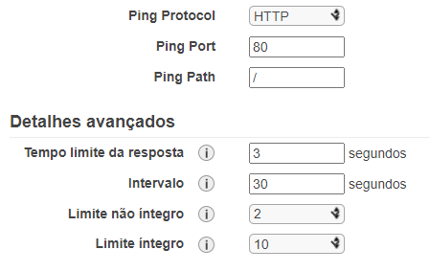

*Modificar:*

*Rota de ping /*

*tempo limite de resposta em 3 seg.*

Na etapa 5, inserimos as 2 instâncias que estão em execução.

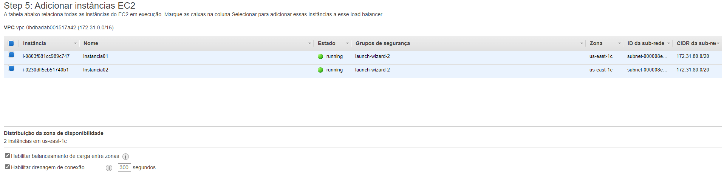

Nas próximas duas etapas, clicamos no **Avançar** e deixamos no padrão (não adicionamos tags).

No detalhe deste balanceador, podemos observar o Nome DNS atribuído para a entrada pelo navegador. Neste caso:

***aula21loadbalancer-1534981789.us-east-1.elb.amazonaws.com***

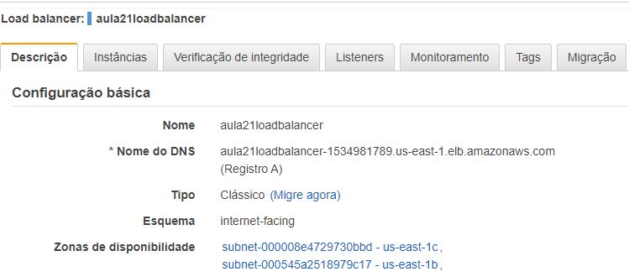

**4. Configuração de tráfego e verificação de operação.**

Por enquanto, podemos fazer login no balanceador com o nome DNS antigo e está funcionando. Mas ainda há acesso a cada instância na porta 80 de qualquer lugar e apenas o tráfego precisa ser direcionado ao balanceador para ser entregue.

Para isso, recorremos ao painel Grupos de Segurança. Selecionamos o grupo de segurança que escolhemos para as instâncias do EC2. Neste caso, “**instance-access-security-group**”. Clicamos em **Editar regras de entrada**.

Editamos o acesso HTTP e HTTPS apenas ao grupo de segurança do balanceador. Desta forma, apenas a porta 80 pode ser acessada a partir do balanceador.

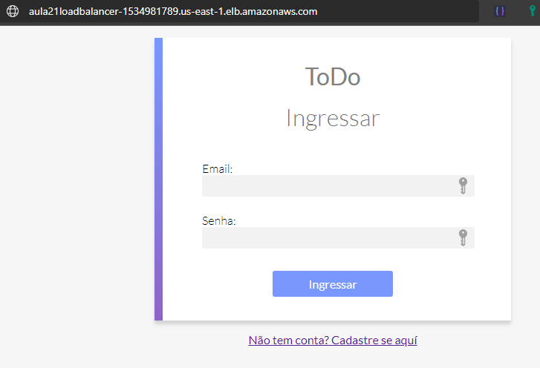

**Parabéns, você conseguiu montar o ambiente de trabalho!**

**Atividades a fazer**

1. Tente entrar diretamente em cada instância tentando pular o balanceador.

2. Insira repetidamente o aplicativo implementado por meio do navegador. Interrompa uma instância do painel do EC2 e continue fazendo login ou pressione **F5** no navegador para ver como o balanceador aborda a instância que ainda está online. Repita alternadamente.

3. Modifique o código HTML em uma instância para identificar a instância01 da instância02. Fazendo login simultaneamente, com seus pares da mesa de trabalho, por meio do navegador para o endereço DNS do balanceador de carga, eles verão como você é roteado para uma das instâncias do EC2.

4. Discuta com seus colegas na mesa de trabalho o que você melhoraria neste ambiente de trabalho na AWS, com tudo o que aprendeu até agora em Infraestrutura I, e tire conclusões.